Рукописный альбом
Дидактическая функция.

Коммуникативная функция.
Архивирующая функция.
Способ творческого и эмоционального самовыражения.
Участие в процессе социализации.

Развитие исконно русских традиций.
Укрепление семьи
ОГБУ «Реабилитационный центр для детей и подростков с ограниченными возможностями»

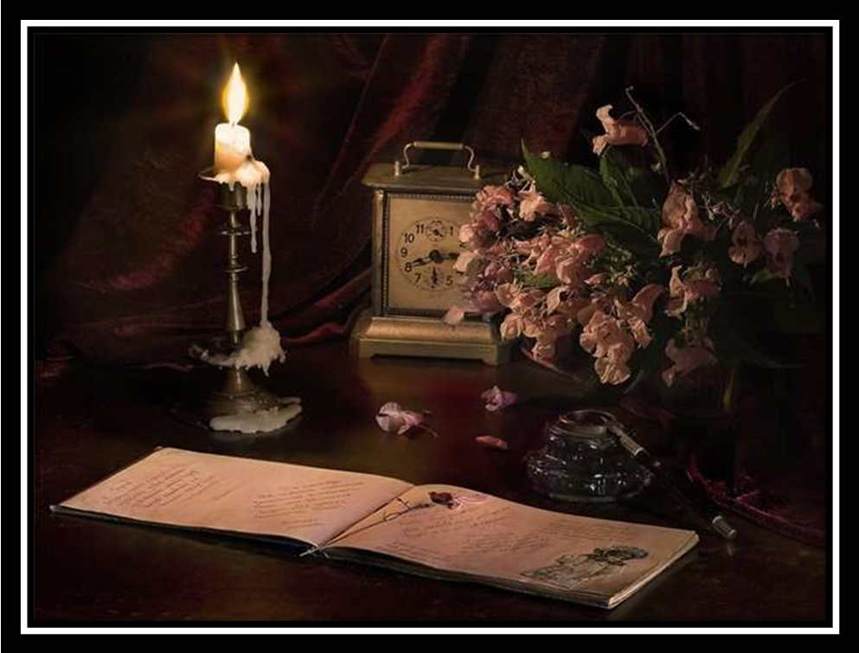

Традиция оформления альбома

Подготовила
Инструктор по труду Малышева С.Н.

2013 г.

Всем знакомо слово «альбом». Как только мы его произносим, в памяти сразу всплывает фотоальбом, который лежит дома на нашем журнальном столике.
Начиная с середины XVIII века, в домах образованных барышень были чрезвычайно популярны рукописные альбомы, в которых гости и друзья могли оставить рисунок, стихотворение или какую-либо другую "вечную" память хозяйке альбома.
Давайте вспомним барышень, которые когда-то вели дневники, в них складывали засушенные цветочки, записывали интересные стихи, пламенные речи и признания в любви, где оставляли автографы и рисунки. Эти дневники иначе назывались альбомами.
Альбом очень открыт всем внешним веяниям, он предоставляет свободное пространство для творчества, практически не ограничиваемое внешними рамками. Сегодня, в век технологий и стремительного интернет ресурса, альбом совершенствуется.
Заметьте, что в XVIII веке составлением альбомов и в Европе, и в России занимались как раз мужчины. Похоже, альбом тогда был атрибутом творчески мыслящего человека.
С легкой руки А.С.Пушкина в «Евгении Онегине», "уездной барышни альбом" стал притчей во языцех, поводом для снисходительной усмешки и добродушного подшучивания.
«Конечно, вы не раз видали
Уездной барышни альбом,
Что все подружки измарали
С конца, с начала и кругом…»
Но, альбом, альбому рознь.
Традиция их ведения пришла в Россию из Германии через французскую культуру.
На заре XIX века альбомы уже были столь разнообразными по исполнению, созданию и замыслам.
Альбом мог стать детским дневником и хранителем семейной истории, эксклюзивным альбомом. Он был футуристической книгой, или тетрадкой молодого художника. Он мог стать "альбомом для гениального Пушкина" - альбом как зеркало истории искусства.
Альбомы нынче стали редки..." - сетовал Максимилиан Волошин в стихотворении 1912 года. Впрочем, эпопея альбомного жанра в России, вошедшего в моду в конце XVIII века и обретшего новое дыхание в эпоху социальных сетей, демонстрирует отнюдь не его угасание, а, напротив, редкую живучесть.
Трудно найти в отечественной культуре явление, которое могло бы сравниться с девичьим альбомом в продолжительности влияния на умы и сердца юных девушек. Как и двести лет назад, когда обладательницей альбома была каждая уездная барышня, так и сейчас тетрадь с песнями, стихами и рисунками можно найти практически у любой школьницы.
Сейчас, в начале двадцать первого века, традиция создания своими руками маленьких шедевров, привносит в нашу жизнь элементы романтики, некоторой утонченности и душевности.
Непременным условием при этом остается душевная теплота и огромное желание поделиться радостью, отдать частичку своей доброты. Каждое послание, каждая запись в альбоме – это дружеское отношение между людьми.
В альбомах писали родословную, семейные традиции в России передавались из поколения в поколение. Было стыдно не знать родословную, а самой обидным прозвищем считалось «Иван, не помнящий родства». Составление подробной родословной, своего фамильного дерева являлось неотъемлемой частью традиций каждой семьи. Когда появились фотоаппараты, люди стали составлять, а потом и хранить семейные альбомы. Этот обычай успешно дошел и до наших дней – наверное, у большинства имеются старые альбомы с фотокарточками дорогих сердцу родных.
Если Вы цените постоянство и семья для Вас оплот стабильности, выберите торжественный и солидный альбом большого размера.
Такой альбом можно сделать лицом семьи — на первой странице рядом с именем владельца изобразить семейный герб или девиз и вносить записи о значимых событиях и вехах в развитии Вашей семьи от бракосочетания до рождения внуков и правнуков.
Сегодня можно найти открытки на любое мероприятие на любой вкус с серьезными и шуточными пожеланиями уже заполненными типографским текстом, но есть категория событий, добрую и живую память о которых хотелось бы сохранить на длительное время. Для этого может оказаться очень полезным рукописный альбом, ведь даже само слово «альбом», латинское по происхождению, в русский обиход вошло из французского языка, где оно означает «памятная книга».
Альбом, эта маленькая рукописная книга, который сохранит не только содержание пожеланий, но дух и энергетику событий на долгие годы!
Можно отметить ряд функций, которые выполняет альбом в девичьей среде, причем эти же функции будут актуальны и для солдатского и тюремного альбомов.
1. Участие в процессе социализации.
Альбомная традиция является одним из важнейших проявлений процесса включения индивида в состав сообщества, который сопровождается усвоением системы знаний и культурных традиций. Альбом выступает знаком принадлежности к конкретному сообществу, а в девичьей среде также показателем взросления и подобающего этому поведения.
2. Коммуникативная функция.
Альбом является поводом к общению, обмену информацией, что в подростковом возрасте является очень важным – эту функцию как в составе альбома, так и вне его, особенно удачно выполняет анкета. Альбом реализует стремление к коллективности - стимулом к ведению альбома для девочек в большинстве случаев служит пример сверстниц.
3. Архивирующая функция.
Французское слово ‘album’ имеет значение ‘памятная книга’, и сохранение в памяти – не важно, образов ли друзей или полюбившихся текстов - было и остается главной задачей альбома.
В зависимости от того, чем является для составительницы ее альбом: собранием автографов друзей или хранилищем безымянных текстов, актуализируются коммуникативная или архивирующая функции, что проявляется и в содержании самого сборника. В первом случае альбом делается “для других”, напоказ, ярко украшается, становится частью имиджа девушки. При отборе текстов предпочтение отдается наиболее популярным в данном коллективе; личные пристрастия подчиняются общественным. Такой альбом активно показывают всем знакомым, предлагают сделать в него записи на память.
Иное дело – альбом “для себя”, функционально более близкий песеннику, чем памятной книге. Такой альбом должен хранить прежде всего тексты, он не предназначается для торжественного просмотра в кругу друзей, а потому и практически не содержит никаких украшений. Девушка записывает на его страницы то, что нравится лично ей; сюда могут включаться и собственные стихи, и записи дневникового характера. В отличие от первого, «мадригального» типа альбомов, такие тетради зачастую прячут даже от самых близких.
4. Дидактическая функция.
Немаловажное значение альбом имеет для формирования морально-этических представлений юных девушек, стереотипов их мышления и поведения. Для 12 – 13-летних школьниц альбом становится энциклопедией, где можно найти ответы на все вопросы: от толкования приснившегося сна до советов, как вести себя на свидании. Альбом систематизирует доступный девочкам коллективный опыт: как духовный, так и практический.
5. Нравоучительную функцию в альбоме выполняют стихи, значительную долю которых составляют наставления, песни, многие из которых часто заканчиваются моралями. Альбом хранит представления о нормах поведения, о значении жестов, особенностей внешности и т.п.
6. Способ творческого и эмоционального самовыражения.
Альбом дает возможность выразить свои сердечные переживания, нередко становится своего рода дневником внутренней жизни девушки. В силу своей свободной многожанровой структуры альбом позволяет выразить как личные эстетические пристрастия (например, заклеить полтетради фотографиями любимого певца), так и повсеместные модные увлечения. Ведение альбома, хотя и с оговорками, все же можно назвать творчеством, причем, на наш взгляд, не только в той мере, в какой в альбоме присутствуют оригинальные произведения и рисунки составителей. Специфика альбомного творчества заключается в том, что происходит оно не путем личного продуцирования текстов, а при отборе, изменении (сознательном или бессознательном), группировании, оформлении готовых произведений.
Практические советы по оформлению альбома:
Итак, несмотря на то, что электронные альбомы в социальных сетях неотвратимо вытесняют обычные фотоальбомы, рассматривать фотографии из отпуска, переворачивая красивые страницы, все же куда приятнее. Существует целое искусство оформления домашних альбомов, и называется оно скрапбукингом. Освоить его азы может каждый.
- Подберите фотографии, которые вы собираетесь оформлять. Сортируйте их по тематике, цветовой гамме и любым другим признакам. Слишком много фотографий для альбома не берите – одной-двух на страницу вполне достаточно.
- Решите, в каком стиле вы собираетесь делать альбом. В скрапбукинге есть несколько основных стилей – винтаж, европейский, американский, смешанный, херитаж. Каждый из этих стилей имеет свои отличительные признаки, каждый требует своих материалов. Выберите стиль, который вам более всего приглянулся, и запасайтесь инструментами и расходными материалами.
- Убедитесь, что у вас есть все для создания альбома. Можно делать альбом из подручных материалов, а можно приобрести специальные материалы – бумагу, краски, штампы, декоративные элементы и т.д. Единственное, что вам потребуется в любом случае – это сам альбом, точнее, заготовка для него. Обычно это несколько страниц из плотного картона, скрепленные металлическими кольцами. Подручные материалы для оформления можно найти везде – это и старые открытки, и бусинки, и красивые ленточки, маленькие сувениры, красивые резные салфетки и т.д.
- Продумайте композицию будущих страниц. Разложите на страницах альбома фотографии и декоративные элементы, не приклеивая их. Подумайте, как бы они смотрелись лучше, попробуйте несколько разных вариантов. После этого все элементы можно посадить на клей. Лучше всего использовать горячий пистолет с клеевыми палочками, но подойдет и клей-карандаш. Старайтесь не использовать силикатный клей и клей ПВА – бумага от них соберется складками. Также фотографии вы можете вставить в специальные прорези или уголки, чтобы потом их можно было достать.
- Если вы хотите оформить свадебный альбом, то простое оформление подразумевает создание оригинальной обложки на основе обычного фотоальбома. То есть покупаете фотоальбом и делаете с него произведение искусства на свадебную тематику. Кружева, тесьма, ленты будут прекрасным декором вашего альбома. Успехов вам и творческих достижений! Источник: http://www.mpsf.org/

